คู่มือการใช้งาน

Link : http://javadev06:8095/abmis/#/home
Username : CHADAPORN.RA
Password : 1
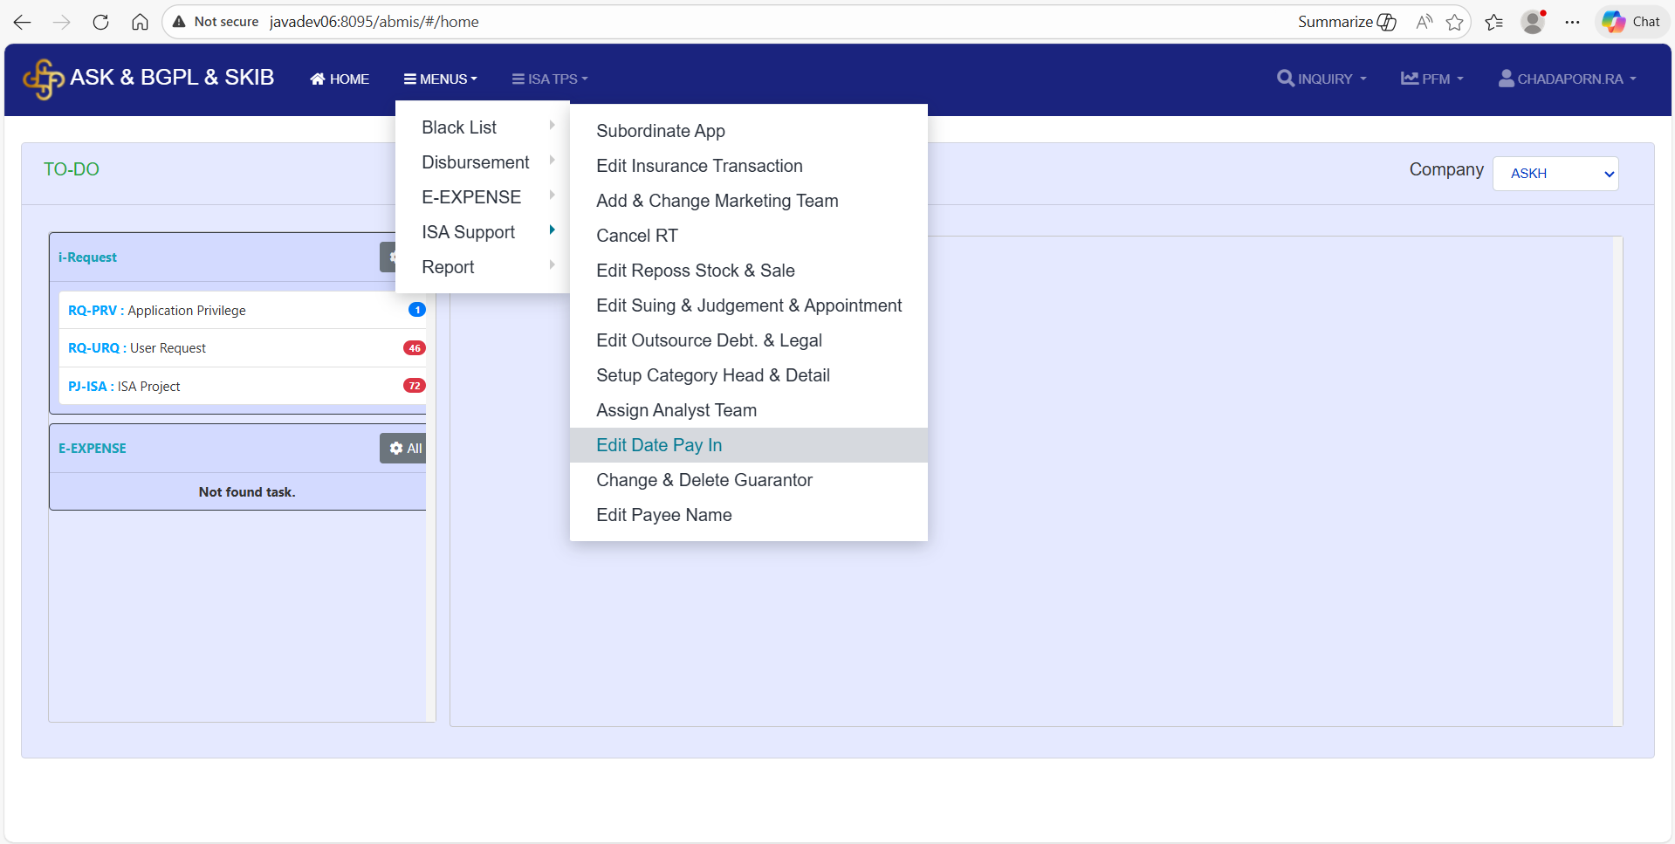

INSURANCE DEDUCTIONS
Link : http://javadev06:8095/isa-app/#/insurance-deductions
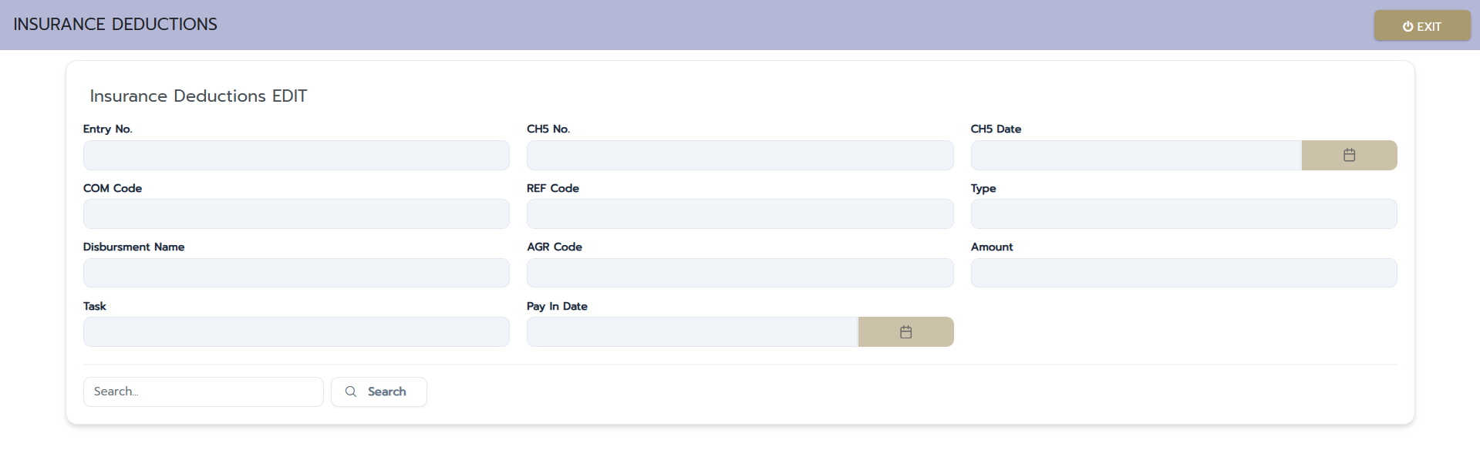
หน้าแสดงรายระเอียดการแก้ไข
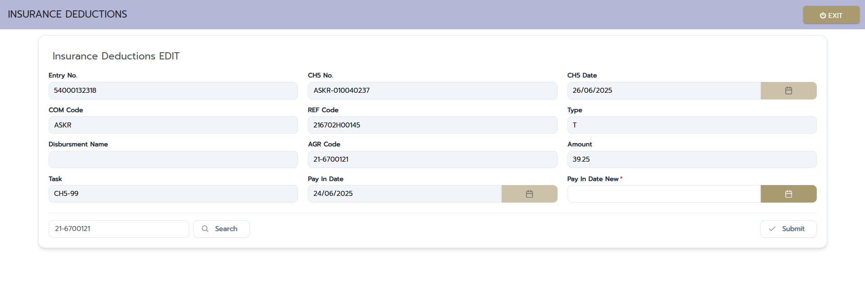
Action
เมื่อกดปุ่ม ค้นหาหากพอข้อมูลจะแสดงรายระเอียดการแก้ไข และสามารถแก้ไขได้
เมื่อพบข้อมูลจะมีปุ่ม action Submit เมื่อกดจะบันทึการเปลี่ยนแปลง date_pay_in

เมื่อไม่พบข้อมูล และ ข้อมูลไม่ตรง task ที่กำหนด
